

J0153514













**BỘ GIÁO DỤC & ĐÀO TẠO**

**TRƯỜNG ĐẠI HỌC KINH TẾ - KỸ THUẬT CÔNG NGHIỆP**

**KHOA CÔNG NGHỆ THÔNG TIN**

**----🙣🕮🙡----**

ĐỀ TÀI XÂY DỰNG VÀ QUẢN LÝ TRANG WEB TIN TỨC

COVID-19



|  |  |
| --- | --- |
| ***Giảng viên hướng dẫn*** | ***Trần Hồng Hào*** |
| ***Lớp*** | ***DHTI12A2HN*** |
| ***Sinh viên thực hiện*** | ***Nguyễn Ngọc Long (NT)***  ***Hoàng Kim Bảo***  ***Nguyễn Bá Sơn***  ***Nguyễn Trọng Nghĩa*** |

|  |  |  |
| --- | --- | --- |
| Thành viên nhóm | Thông tin sinh viên | Phân công việc làm |
| Nguyễn Ngọc Long | 18103100091 | API, Tổng hợp dữ liệu làm Word |
| Hoàng Kim Bảo | 18103100115 | Thiết kế giao diện Front End |
| Nguyễn Bá Sơn | 18103100131 | Thiết kế SQL |
| Nguyễn Trọng Nghĩa | 18103100125 |  |

Contents

***Mở đầu*** 4

***Chương 1: Cơ sở lý thuyết (FRONT END)*** 5

***1)*** ***Tìm hiểu về Entity Framework Core:*** 5

***2)*** ***Tìm hiểu về SQL Sever:*** 7

***3)*** ***Tìm hiểu về HTML:*** 11

***4)*** ***Tìm hiểu về CSS:*** 16

***5)*** ***Tìm hiểu về JavaScript:*** 20

# ***Mở đầu***

Khi nhắc đến Công Nghệ Thông Tin chắc hẳn ai cũng đã nghe qua. Công nghệ thông tin ( IT – Information Technology ) là một thuật ngữ bao gồm phần mềm, mạng lưới internet, hệ thống máy tính sử dụng cho việc phân phối và xử lý dữ liệu, trao đổi và sử dụng thông tin dưới nhiều hình thức khác nhau.  
Hiện nay ngành công nghệ thông tin là một trong những ngành phổ biến và là ngành không thể thiếu được trong cuộc sống. Chính vì ngành công nghệ thông tin được áp dụng phổ biến và rộng rãi trong tất cả các lĩnh vực trong cuộc sống nên việc ứng dụng nó vào việc quản lý là không thể thiếu được.

Trước đây khi chưa ứng dụng CNTT vào phục vụ quản lý thì con người phải làm việc một cách thủ công, máy móc. Điều đó không mang lại hiệu quả tối đa cho các hoạt động.

# ***Chương 1: Cơ sở lý thuyết (FRONT END)***

1. ***Tìm hiểu về Entity Framework Core:***
2. ***Giải đáp Entity Framework Core là gì:***

Entity Framework Core là phiên bản mới của Entity Framework sau EF 6.x. Nó là mã nguồn mở, nhẹ, có thể mở rộng và là phiên bản đa nền tảng của công nghệ truy cập dữ liệu Entity Framework.

Entity Framework là một framework Object/Relational Mapping (O/RM - ánh xạ quan hệ/đối tượng). Đây là một cải tiến của ADO.NET, cung cấp cho các nhà phát triển một cơ chế tự động để truy cập và lưu trữ dữ liệu trong cơ sở dữ liệu.

EF Core được dự định sẽ sử dụng với các ứng dụng .NET Core. Tuy nhiên, nó cũng có thể được sử dụng với các ứng dụng dựa trên .NET Framework 4.5+ tiêu chuẩn.

Hình dưới đây minh họa các loại ứng dụng được hỗ trợ, .NET Framework và HĐH

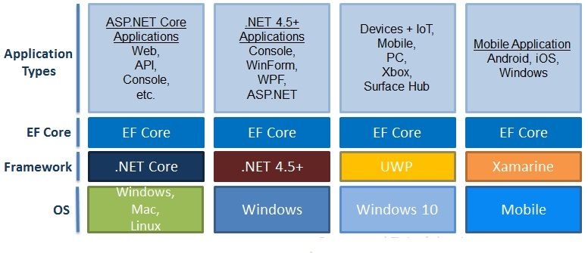

1. ***Lịch sử ra đời Entity Framework Core:***

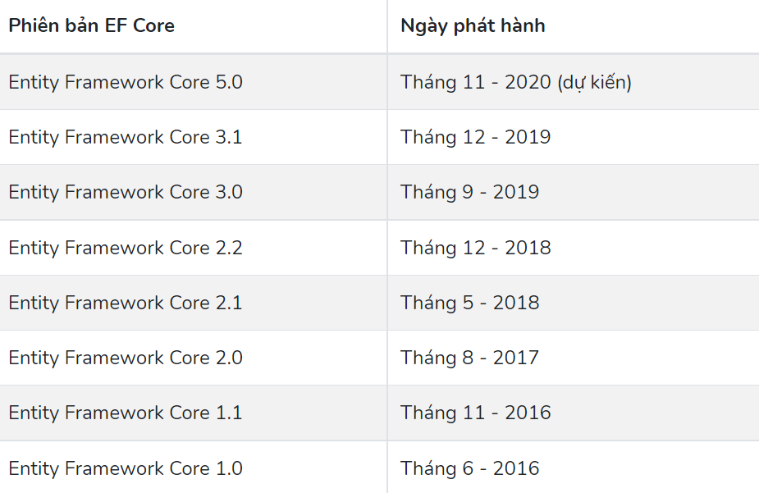

1. ***Cách tiếp cận phát triển Entity Framework Core:***

EF Core hỗ trợ hai cách tiếp cận phát triển: Code First và Database First. EF Core chủ yếu nhắm vào cách tiếp cận Code First và cung cấp ít hỗ trợ cho cách tiếp cận Database First vì trình thiết kế trực quan hoặc trình hướng dẫn cho mô hình DB không được hỗ trợ kể từ EF Core 2.0.

Theo cách tiếp cận Code First, EF Core API tạo cơ sở dữ liệu và các bảng bằng cách sử dụng chuyển đổi (migration) dựa trên các quy ước và cấu hình được cung cấp trong các lớp thực thể của bạn. Cách tiếp cận này rất hữu ích trong thiết kế hướng miền (Domain Driven Design - DDD).

Theo cách tiếp cận Code First, EF Core API tạo cơ sở dữ liệu và các bảng bằng cách sử dụng chuyển đổi (migration) dựa trên các quy ước và cấu hình được cung cấp trong các lớp thực thể của bạn. Cách tiếp cận này rất hữu ích trong thiết kế hướng miền (Domain Driven Design - DDD).

Theo cách tiếp cận Database First, EF Core API tạo các lớp thực thể và Context dựa trên cơ sở dữ liệu hiện có của bạn bằng cách sử dụng các lệnh của EF Core. Điều này được hỗ trợ hạn chế trong EF Core vì nó không hỗ trợ trình thiết kế trực quan hoặc trình hướng dẫn.

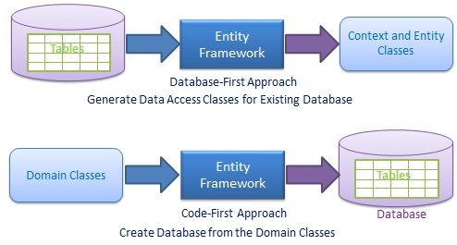

1. ***Tìm hiểu về SQL Sever:***
2. ***Khái niệm SQL:***

SQL Server chính là một hệ quản trị dữ liệu quan hệ sử dụng câu lệnh SQL để trao đổi dữ liệu giữa máy cài SQL Server và máy Client. Một Relational Database Management System – RDBMS gồm có: databases, datase engine và các chương trình ứng dụng dùng để quản lý các bộ phận trong RDBMS và những dữ liệu khác.

1. ***Lịch sử ra đời và các ấn bản của SQL server:***

**Lịch sử ra đời SQL server**

Năm 1989, phiên bản đầu tiên của SQL Server 1.0 ra đời được dùng cho các hệ điều hành 16 bit và được phát triển cho tới ngày nay.

Cho tới khi SQL Server ra phiên bản 6.5 thì được thị trường chấp nhận rộng rãi. Một đột phá cải tiến cho SQL Server 7.0 khi được Microsoft viết lại một engine hoàn toàn mới. Đến khi SQL Server từ phiên bản 7.0 cải tiến lên 8.0 chủ yếu phát triển về tính năng [**thiết kế website**](https://monamedia.co/dich-vu/thiet-ke-website/).

Cho đến ngày nay thì phiên bản mới nhất đó là SQL Server 2016 hỗ trợ bộ vi xử lý 64 bit ra đời vào ngày 1 tháng 6 năm 2016.

**Một vài ấn bản SQL Server**

Enterprise: là một ấn bản chứa tất cả các đặc điểm nổ bật của SQL Server như: các công cụ cho tạo và quản lý phân cụm SQL Server, nhân bộ máy cơ sở dữ liệu và một số dịch vụ đi kèm. Nó có thể đánh địa chỉ 12 terabytes và quản lý cơ sở dữ liệu lên tới 524 petabytes.

Standard: Ấn bản này có thể chạy tốt trên hệ thống lên tới 4 CPU và 2 GB RAM rất thích hợp cho các dịch vụ thiết kế web vừa và nhỏ.

Developer: Ấn bản này giới hạn số lượng người kết nối với server nhưng có đầy đủ các tính năng của Enterprise Edition. Đây là phiên bản được sử dụng cho kiểm tra và phát triển ứng dụng phù hợp cho các cá nhân trong lĩnh vực web như: [freelancer Việt Nam](http://freelancervietnam.vn/), [website spa](http://websitespa.vn/),…

Workgroup: ấn bản SQL Server này có các chức năng lõi cơ sở dữ liệu nhưng không đi kèm các dịch vụ. Ở phiên bản 2012 không có ấn bản này.

Express: Ấn bản này dễ dàng sử dụng và quản trị cơ sở dữ liệu đơn giản.

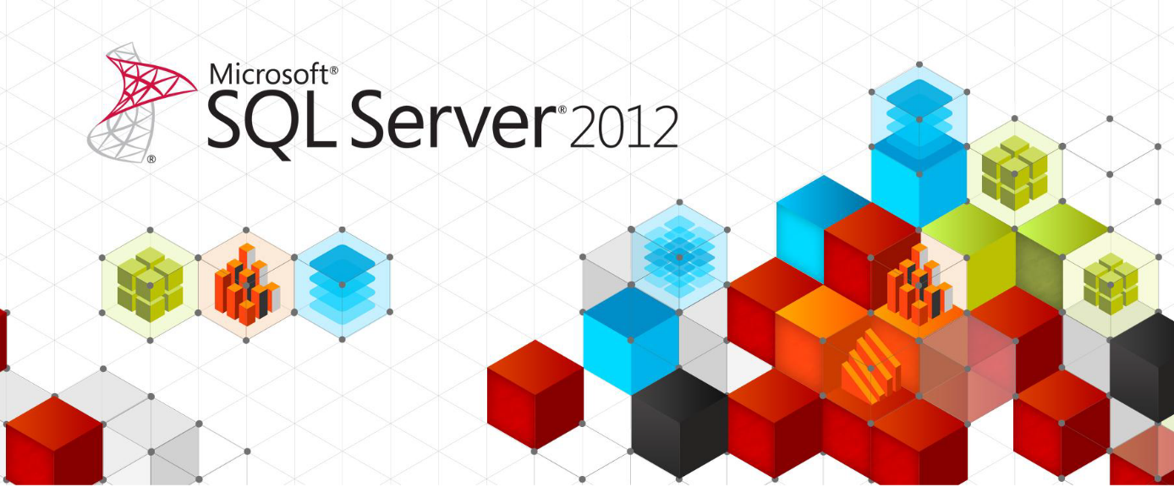

1. ***Các thành phần cơ bản trong SQL Server:***

Các thành cơ bản trong SQL Server gồm có: Reporting Services, Database Engine, Integration Services, Notification Services, Full Text Search Service,… Tất cả kết hợp với nhau tạo thành một giải pháp hoàn chỉnh giúp cho việc phân tích và lưu trữ dữ liệu trở nên dễ dàng hơn.

**Database Engine**: Đây là một engine có khả năng chứa dữ liệu ở các quy mô dưới dạng support và table. Ngoài ra, nó còn có khả năng tự điều chỉnh ví dụ: trả lại tài nguyên cho ệ điều hành khi một user log off và sử dụng thêm các tài nguyên của máy khi cần.

**Integration Services**: là tập hợp các đối tượng lập trình và các công cụ đồ họa cho việc sao chép, di chuyển và chuyển đổi dữ liệu.  Khi bạn làm việc trong một công ty lớn thì dữ liệu được lưu trữ ở nhiều nơi khác nhau như được chứa trong: Oracle, SQL Server, DB2, Microsoft Access,… và bạn chắc chắn sẽ có nhu cầu di chuyển dữ liệu giữa các server này. Ngoài ra, bạn còn muốn định dạng dữ liệu trước khi lưu vào database. Chắc chắn Integration Services sẽ giúp bạn giải quyết được công việc này dễ dàng.

**Analysis Services**: Đây là một dịch vụ phân tích dữ liệu rất hay của Microsoft. Dữ liệu khi được lưu trữ vào trong database mà bạn không thể lấy được những thông tin bổ ích thì coi như không có ý nghĩa gì. Chính vì thế, công cụ này ra đời giúp bạn trong việc phân tích dữ liệu một cách hiệu quả và dễ dàng bằng cách dùng kỹ thuật khai thác dữ liệu – datamining và khái niệm hình khối nhiều chiều – multi dimendion cubes.

**Notification Services**: Dịch vụ thông báo này là nền tảng cho sự phát triển và triển khai các ứng dụng soạn và gửi thông báo. Ngoài ra, dịch vụ này còn có chức năng gửi thông báo theo dịch thời đến hàng ngàn người dăng ký sử dụng trên nhiều loại thiết bị khác nhau.

**Reporting  Services**: là một công cụ tạo, quản lý và triển khai báo cáo bao gồm: server và client. Ngoài ra, nó còn là nền tảng cho việc phát triển và xây dựng các ứng dụng báo cáo.

**Full Text Search Service**: là một thành phần đặc biệt trong việc truy vấn và đánh chỉ mục dữ liệu văn bản không cấu trúc được lưu trữ trong các cơ sở dữ liệu SQL Server.

**+ Service Broker**: là một môi trường lập trình cho việc tạo ra các ứng dụng trong việc nhảy qua các Instance.

1. ***Tìm hiểu về HTML:***
2. ***Tìm hiểu HTMl là gì:***

***HTML viết tắt của Hypertext Markup Language là ngôn ngữ lập trình dùng để xây dựng và cấu trúc lại các thành phần có trong Website***.

**HTML** tạm dịch là ngôn ngữ đánh dấu siêu văn bản. Người ta thường sử dụng HTML trong việc phân chia các đoạn văn, heading, links, blockquotes,…

**Vậy cấu trúc HTML của Website là gì?**

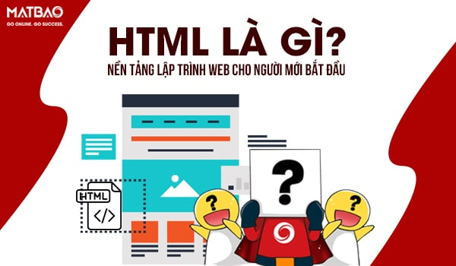

Một Website thường chứa nhiều trang con và mỗi trang con này lại có một tập tin HTML riêng. Lưu ý, HTML không phải là ngôn ngữ lập trình. Điều này có nghĩa là nó không thể thực hiện các chức năng “động”. Hiểu một cách đơn giản hơn, cũng tương tự như phần mềm Microsoft Word, HTML chỉ có tác dụng bố cục và định dạng trang web. **HTML**khi kết hợp với **CSS**và **JavaScript**sẽ trở thành một nền tảng vững chắc cho thế giới mạng.

1. ***Lịch sử HTML:***

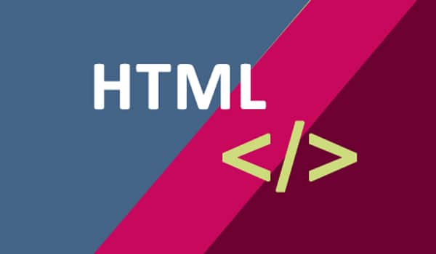

**HTML** được tạo ra bởi Tim Berners-Lee, một nhà vật lý học của trung tâm nghiên cứu CERN ở Thụy Sĩ. Hiện nay, HTML đã trở thành một chuẩn Internet được tổ chức W3C (World Wide Web Consortium) vận hành và phát triển. Bạn có thể tự tìm kiếm tình trạng mới nhất của HTML tại bất kỳ thời điểm nào trên Website của W3C.

Phiên bản đầu tiên của **HTML** xuất hiện năm 1991, gồm 18 tag HTML. Phiên bản HTML 4.01 được xuất bản năm 1999. Sau đó, các nhà phát triển đã thay thế HTML bằng XHTML vào năm 2000.

Đến năm 2014, HTML được nâng cấp lên chuẩn HTML5 với nhiều tag được thêm vào markup, mục đích là để xác định rõ nội dung thuộc loại là gì (ví dụ như: <article>, <header>, <footer>,…).

**Theo Mozilla Developer Network** thì **HTML Element Reference** hiện nay có khoảng **hơn 140 tag**. Tuy nhiên một vài tag trong số đó đã bị tạm ngưng (do không được hỗ trợ bởi các trình duyệt hiện hành).

1. ***HTML hoạt động như thế nào:***

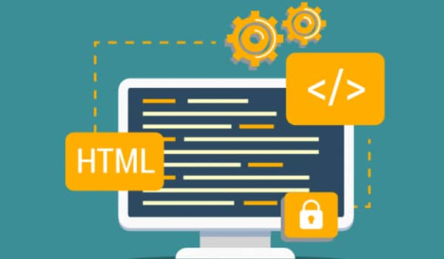

**HTML document** có đuôi file dạng .html hoặc htm. Bạn có thể xem chúng bằng các trình duyệt web hiện hành như Google Chrome, Firefox, Safari,… Nhiệm vụ của trình duyệt là đọc những file HTML này và “biến đổi” chúng thành một dạng nội dung visual trên Internet sao cho người dùng có thể xem và hiểu được chúng.

Thông thường, một Website sẽ có nhiều **HTML document** (ví dụ: trang chủ, trang blog, trang liên hệ,…) và mỗi trang con như vậy sẽ có một tệp HTML riêng. Mỗi tài liệu HTML bao gồm 1 bộ tag (hay còn gọi là element). Nó tạo ra một cấu trúc tương tự như cây thư mục với các heading, section, paragraph,… và một số khối nội dung khác. Hầu hết tất cả các HTML element đều có một tag mở và một tag đóng với cấu trúc.

1. ***Ưu điểm, nhược điểm của HTML:***

HTML có khá nhiều những ưu điểm. Tuy nhiên nó vẫn tồn tại một số những điểm trừ. Hãy cùng Mắt Bão tìm hiểu chi tiết về ưu nhược điểm của ngôn ngữ lập trình này.

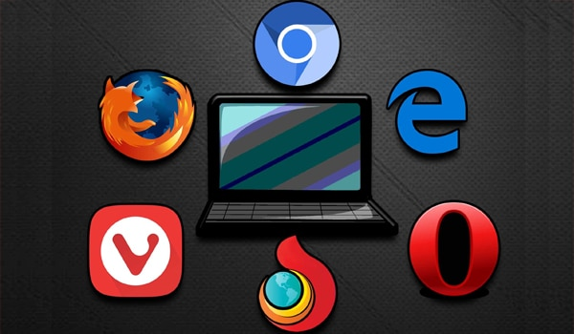

Ưu điểm của HTML:

**HTML**được sử dụng để tạo bố cục, cấu trúc trang web. Nó có một số ưu điểm sau:

Có nhiều tài nguyên hỗ trợ với cộng đồng người dùng vô cùng lớn

Có thể hoạt động mượt mà trên hầu hết mọi trình duyệt hiện nay

Học HTML khá đơn giản

Các markup sử dụng trong HTML thường ngắn gọn, có độ đồng nhất cao

Sử dụng mã nguồn mở, hoàn toàn miễn phí

HTML là chuẩn web được vận hành bởi W3C

Dễ dàng để tích hợp với các loại ngôn ngữ backend (ví dụ như: PHP, Node.js,…)

Nhược điểm của HTML là gì?

Bên cạnh ưu điểm, **HTML**cũng có các nhược điểm nhất định. Cụ thể như sau:

Chỉ được áp dụng chủ yếu cho web tĩnh. Nếu muốn tạo các tính năng động, lập trình viên phải dùng thêm JavaScript hoặc ngôn ngữ backend của bên thứ 3 (ví dụ như: PHP)

Mỗi trang **HTML** cần được tạo riêng biệt, ngay có khi có nhiều yếu tố trùng lặp như header, footer.

Khó để kiểm soát cách đọc và hiển thị file HTML của trình duyệt (ví dụ, một số trình duyệt cũ không render được tag mới. Do đó, dù trong HTML document có sử dụng các tag này thì trình duyệt cũng không đọc được).

Một vài trình duyệt còn chậm cập nhật để hỗ trợ tính năng mới của HTML

1. ***Vai trò của HTML trong lập trình Web:***

**HTML** là một loại ngôn ngữ đánh dấu siêu văn bản. Như tôi đã đề cập ở trên, nó giúp cấu thành các cấu trúc cơ bản của một Website, làm cho trang Web trở thành một hệ thống hoàn chỉnh. Cụ thể, ngôn ngữ đánh dấu siêu văn bản này giúp bố cục, chia khung sườn các thành phần trang Web. Đồng thời, nó còn hỗ trợ khai báo các File kỹ thuật số như nhạc, Video, hình ảnh,…

Nếu muốn Website có cấu trúc tốt, sử dụng nhiều loại yếu tố trong văn bản, bạn sẽ cần đến HTML. Theo quan điểm của tôi, lập trình viên có thể lựa chọn ngôn ngữ lập trình riêng cho Website tùy vào mục đích sử dụng. Nhưng HTML thực chất chứa những yếu tố cần thiết cho mọi thể loại Website. Trang Web của bạn sẽ cần đến ngôn ngữ HTML để hiển thị nội dung cho người truy cập. Điều này đúng dù trang của bạn xây dựng trên bất kỳ nền tảng nào, giao tiếp với bất kỳ ngôn ngữ lập trình nào để xử lý dữ liệu.

Theo tôi được biết, trước khi bắt tay vào thiết kế, làm việc trên một trang Web thì nhà phát triển Web, lập trình viên đều phải học HTML như một loại ngôn ngữ cơ bản.

1. ***Các đặc điểm của HTML:***

HTML có nhiều thẻ định dạng, do đó bạn có thể trình bày trang Web dễ dàng, hiệu quả với ngôn ngữ đánh dấu siêu văn bản này. Với tôi, nó là một ngôn ngữ đánh dấu dễ dàng và đơn giản để sử dụng. Chúng ta có thể sử dụng nó để thiết kế trang Web cùng với văn bản một cách linh hoạt.

Một đặc điểm theo tôi khá thú vị là HTML có thể liên kết đến các trang Web khác. Nhờ ngôn ngữ đánh dấu này, bạn có thể thêm các Video, hình ảnh, âm thanh vào để các Website hấp dẫn, đẹp mắt và dễ tương tác hơn.

Đặc biệt, HTML có thể hiển thị trên bất kỳ nền tảng nào khác như Linux, Windows, và Max vì nó là một nền tảng độc lập.

1. ***Tìm hiểu về CSS:***
2. ***Tìm hiểu CSS là gì:***

**CSS** là chữ viết tắt của Cascading Style Sheets, nó là một ngôn ngữ được sử dụng để **tìm và định dạng** lại các phần tử được tạo ra bởi các ngôn ngữ đánh dấu ([HTML](https://topdev.vn/blog/html-la-gi/)). Nói ngắn gọn hơn là ngôn ngữ tạo phong cách cho trang web. Bạn có thể hiểu đơn giản rằng, nếu HTML đóng vai trò định dạng các phần tử trên website như việc tạo ra các đoạn văn bản, các tiêu đề, bảng,…thì CSS sẽ giúp chúng ta có thể thêm style vào các phần tử HTML đó như đổi bố cục, màu sắc trang, đổi màu chữ, font chữ, thay đổi cấu trúc…

1. ***Lịch sử ra đời:***

CSS được phát triển bởi **W3C** ([World Wide Web Consortium](https://www.w3.org/)) vào năm 1996, vì HTML không được thiết kế để gắn tag để giúp định dạng trang web.

Phương thức hoạt động của CSS là nó sẽ tìm dựa vào các vùng chọn, vùng chọn có thể là tên một thẻ HTML, tên một ID, class hay nhiều kiểu khác. Sau đó là nó sẽ áp dụng các thuộc tính cần thay đổi lên vùng chọn đó.

1. ***Ưu điểm***

Đây là ba lợi ích chính của CSS:

**Giải quyết một vấn đề lớn**

Trước khi có CSS, các thẻ như phông chữ, màu sắc, kiểu nền, các sắp xếp phần tử, đường viền và kích thước phải được lặp lại trên mọi trang web. Đây là một quá trình rất dài tốn thời gian và công sức. Ví dụ: Nếu bạn đang phát triển một trang web lớn nơi phông chữ và thông tin màu được thêm vào mỗi trang, nó sẽ trở thành một quá trình dài và tốn kém. CSS đã được tạo ra để giải quyết vấn đề này. Đó là một khuyến cáo của W3C.

Nhờ CSS mà source code của trang Web sẽ được tổ chức gọn gàng hơn, trật tự hơn. Nội dung trang web sẽ được tách bạch hơn trong việc định dạng hiển thị. Từ đó, quá trình cập nhập nội dung sẽ dễ dàng hơn và có thể hạn chế tối thiểu làm rối cho mã HTML.

**Tiết kiệm rất nhiều thời gian**

Định nghĩa kiểu CSS được lưu trong các tệp CSS bên ngoài vì vậy có thể thay đổi toàn bộ trang web bằng cách thay đổi chỉ một tệp. Sử dụng CSS sẽ giúp bạn không cần thực hiện lặp lại các mô tả cho từng thành phần. Từ đó, bạn có thể tiết kiệm được tối đa thời gian làm việc với nó, làm code ngắn lại giúp kiểm soát dễ dàng hơn các lỗi không đáng có.

CSS tạo ra nhiều style khác nhau nên có thể được áp dụng với nhiều trang web, từ đó giảm tránh việc lặp lại các định dạng của các trang web giống nhau.

**Cung cấp thêm các thuộc tính**

CSS cung cấp các thuộc tính chi tiết hơn HTML để định nghĩa giao diện của trang web. CSS giúp người dùng nhiều styles trên một trang web HTML nên khả năng điều chỉnh trang của bạn trở nên vô hạn.

1. ***Các phiên bản của CSS***

**CSS** được xuất hiện lần đầu tiên vào ngày 10/10/1994 bởi Håkon Wium Lie. Bắt đầu đó, các phiên bản của **CSS** dần được hình thành qua nhiều giai đoạn. Từ lúc xuất hiện đến nay, **CSS** đã có nhiều phiên bản khác nhau. Các phiên bản mới sẽ giúp vá các lỗi của phiên bản cũ và mang đến nhiều cải tiến hơn.

**Phiên bản 1**

Với phiên bản đầu tiên **CSS** có những đặc điểm cụ thể như: thuộc tính font chữ, màu văn bản, hình nền, các thuộc tính văn bản, căn lề, định vị cho các yếu tố, nhận dạng duy nhất và phân loại chung các nhóm thuộc tính.

**Phiên bản 2**

**CSS** phiên bản 2 được **W3C** phát triển vào tháng 5 năm 1998. Với những cải tiến từ phiên bản **CSS** đầu tiên và mang đến những cải tiến mới như định vị tuyệt đối, tương đối và cố định các yếu tố chỉ mục z. Khái niệm về các loại phương tiện, hỗ trợ cho các biểu định kiểu âm thanh và văn bản hai chiều. Xuất hiện các kiểu font chữ mới để định dạng văn bản.

**CSS 2.1**

Ngoài ra, sau phiên bản 2 còn có một sự nâng cấp khác là **CSS 2.1** được release vào tháng 4 năm 2011. Nhằm mục đích sửa lỗi và loại bỏ những tính năng kém hoặc không tương thích cho người dùng.

**CSS3**

**CSS3** là phiên bản thay thế cho **CSS2** với sự thay đổi đáng chú ý là module. Các module có khả năng mở rộng các tính năng được xác định trong **CSS2**. Nhằm duy trì khả năng tương thích ngược.

Đặc biệt, **CSS3** mang đến các bộ chọn (selector) và thuộc tính (properties) mới cho phép linh hoạt hơn với bố cục và trình bày trang. Nhờ đó, người lập trình có thể tạo ra các hiệu ứng hình ảnh mà không cần tạo ra hình ảnh trước đó.

**CSS 4**

**CSS 4 là** phiên bản kế thừa CSS 3 hiện vẫn đang được cập nhật, phát triển và được dự đoán sẽ có rất nhiều phương thức mới được thêm vào như: Mutability, Hyperlink…

1. ***Tìm hiểu về JavaScript:***
2. ***JavaScript là gì?***

**JavaScript là một ngôn ngữ lập trình website, được tích hợp và nhúng trong HTML giúp website sống động hơn**. **JavaScript** cho phép kiểm soát các hành vi của trang web tốt hơn so với khi chỉ sử dụng mỗi HTML. Vậy ứng dụng thực tiễn của **JavaScript là gì**? Các slideshow, pop-up quảng cáo và tính năng autocomplete của Google là những ví dụ dễ thấy nhất cho bạn, chúng đều được viết bằng **JavaScript**

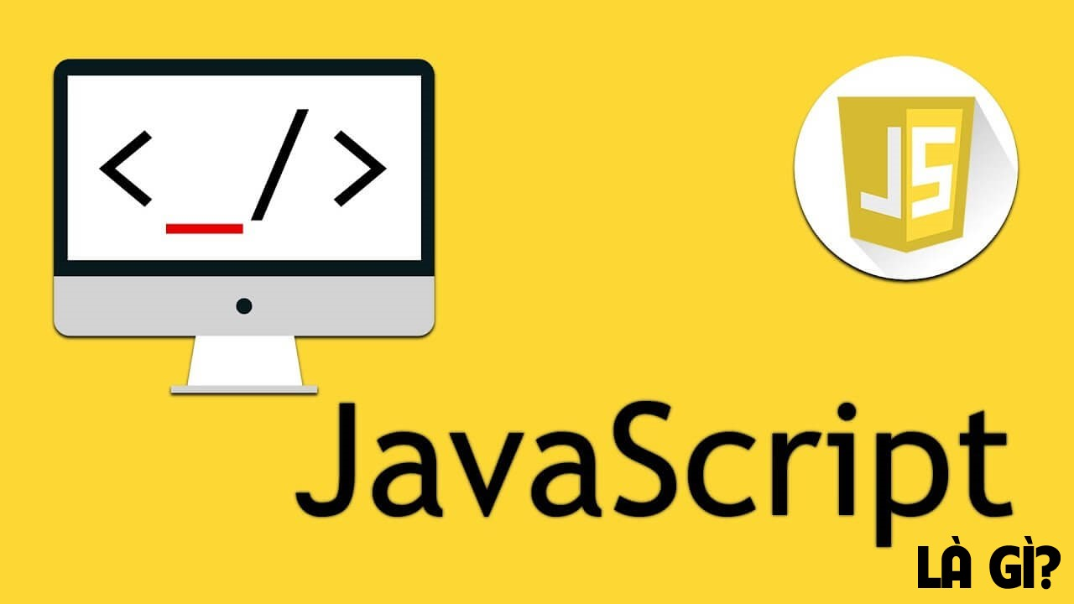

Thế mạnh của Javascript là nó tương thích với nhiều thiết bị kết nối khác nhau

**JavaScript** là ngôn ngữ lập trình được hỗ trợ hầu như trên tất cả các trình duyệt như Firefox, Chrome, … thậm chí các trình duyệt trên thiết bị di động.

Trước khi tìm hiểu thêm về **JavaScript**, bạn cũng nên nắm rõ các khái niệm sau:

[***HTML là gì?***](https://wiki.matbao.net/kb/html5-la-gi-phat-trien-thiet-ke-web-vuot-troi-voi-html5/#html-la-gi)

[***CSS là gì?***](https://wiki.matbao.net/kb/css3-la-gi-tu-a-den-z-cac-tinh-nang-moi-cua-css3-so-voi-css/#css-la-gi)

[***Source Code là gì?***](https://wiki.matbao.net/kb/source-code-la-gi-tong-hop-day-du-nhung-kien-thuc-ve-source-code/#source-code-la-gi)

1. ***JavaScript dùng làm gì?***

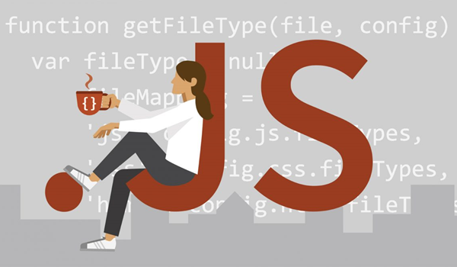

**JavaScript**có thể được ứng dụng trong rất nhiều lĩnh vực:

Lập trình website.

Xây dựng ứng dụng cho website máy chủ.

Ứng dụng di động, app, trò chơi.

…

Khi tải một trang web, trình duyệt phân tích cú pháp HTML và tạo ra một loại dữ liệu gọi là DOM từ nội dung. **DOM** thể hiện chế độ xem trực tiếp của trang web với mã **JavaScript**. Đoạn mã này thực hiện cập nhật cho DOM và được trình bày ngay lập tức cho người dùng.

Trình duyệt cũng ghi nhận các sự kiện giao diện người dùng như: di chuyển chuột, nhấp chuột, v.v. Sau đó, tùy theo phản hồi của người dùng, đoạn mã sẽ thực hiện công việc được lập trình tương ứng. Sử dụng tất cả các tiện ích này, bạn có thể xây dựng các ứng dụng nhỏ để phục vụ cho một vài mục đích được cho phép.

1. ***Lợi ích khi dùng JavaScript***

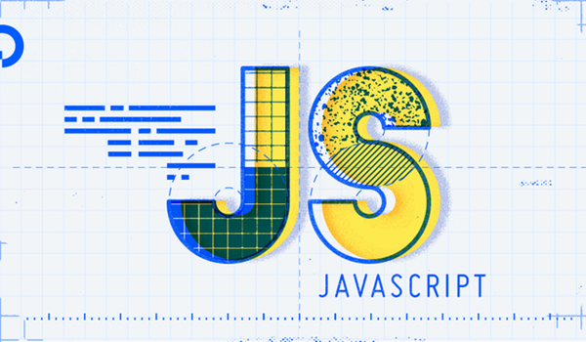

Là một ngôn ngữ lập trình phổ biến sử dụng trên 92% nền tảng website hiện nay, **JavaScript** đã thể hiện vai trò quan trọng với lĩnh vực này. Tầm quan trọng của nó thể hiện qua các thao tác, công dụng như:

***Triển khai tập lệnh phía máy khách***

Nhờ **Javascript**, các lập trình viên có thể dễ dàng viết tập lệnh phía máy khách, tích hợp các tập lệnh một cách liền mạch vào HTML, cho phép website tương tác, trả lời người dùng ngay lập tức và tạo ra giao diện hiển thị phong phú hơn.

***Viết mã phía máy chủ***

Các lập trình viên có thể viết mã phía máy chủ bằng **JavaScript**.

***Đơn giản hóa phát triển ứng dụng web phức tạp***

**Javascript** cho phép các nhà phát triển đơn giản hóa thành phần của ứng dụng, qua đó đơn giản hóa việc phát triển các ứng dụng web phức tạp.

***Thiết kế web responsive***

**JavaScript** cho phép **thiết kế web responsive** – tối ưu trên cả máy tính và thiết bị di động chỉ với một bộ mã.

***Google AMP***

Để tham gia vào dự án **Tăng tốc trang di động (AMP)** của Google, các lập trình viên phải sử dụng **ngôn ngữ lập trình JavaScript**. Bạn sẽ hiểu rõ hơn về Google AMP qua bài viết: [***Google AMP là gì?***](https://wiki.matbao.net/kb/amp-la-gi-huong-dan-cai-dat-amp-cho-website-wordpress/#google-amp-la-gi)

***Nhiều bộ chuyển đổi***

Mặc dù thiếu một số tính năng phức tạp được cung cấp bởi các ngôn ngữ lập trình hiện đại như Java và C#, **JavaScript**vẫn có thể dễ dàng mở rộng bằng cách sử dụng các bộ chuyển đổi như CoffeeScript, TypeScript, DukeScript và Vaadin.

**Chương 2: Phân tích thiết kế hệ thống và xây dựng cơ sở dữ liệu (BACK END)**

1. ***Tổng quan Database:***
2. Chương trình sẽ có cơ sở dữ liệu như sau và được thiết kế theo mô hình MVC:

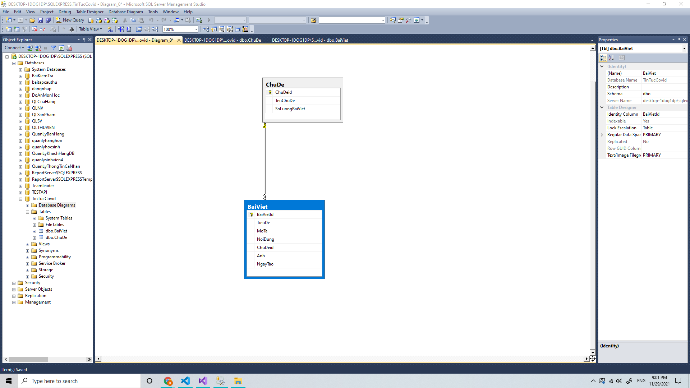

1. Bảng này sẽ quản lý các thông tin liên quan đến bài viết như id, chủ đề, nội dung,…

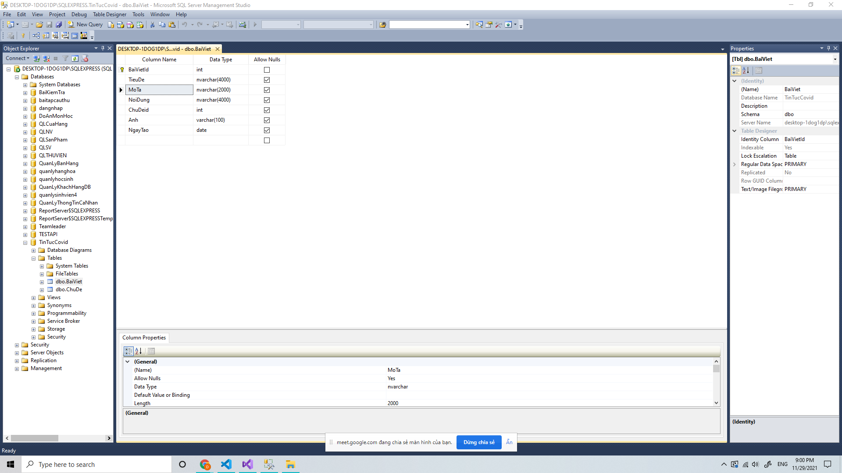

1. Bảng này sẽ quản lý chủ đề của bài viết với các nội dung như mã chủ đề, tên chủ đề và số lượng bài viết

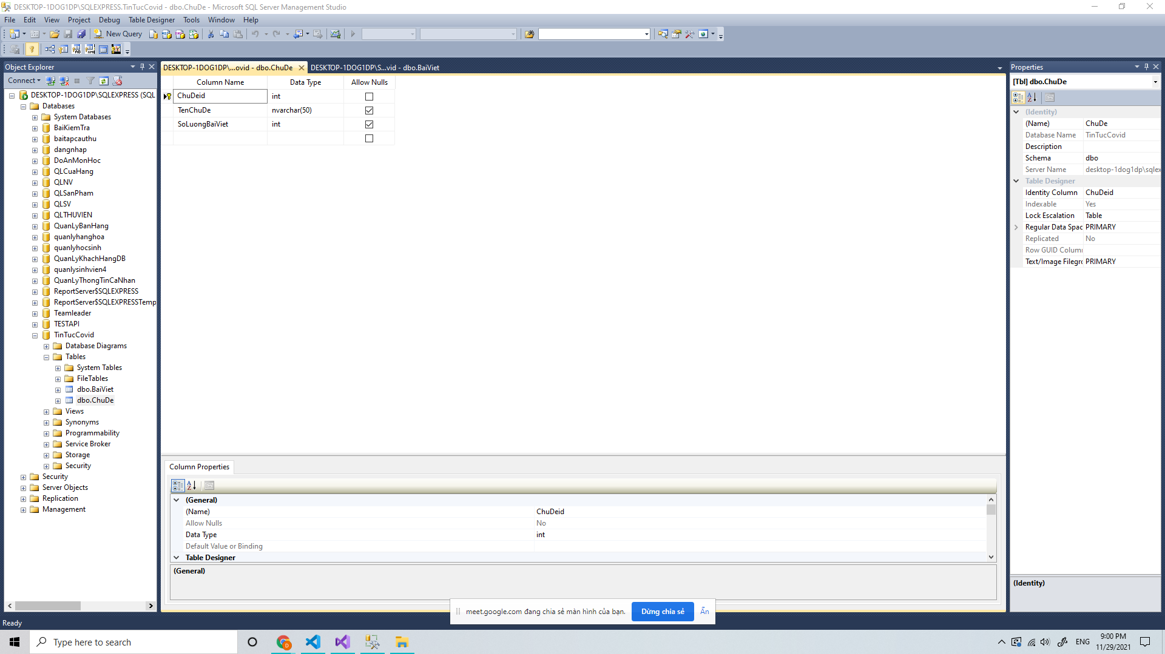

***Cài đặt chương trình***